Министерство цифрового развития, связи и  
массовых коммуникаций Российской Федерации

Федеральное государственное бюджетное образовательное учреждение высшего образования «Сибирский государственный университет телекоммуникаций и информатики» (СибГУТИ)

Кафедра вычислительных систем

**ОТЧЕТ**

по практической работе 6

по дисциплине «**Сети ЭВМ и телекоммуникации**»

|  |  |  |
| --- | --- | --- |
| Выполнил:  студент гр. ИС-142  «__» июня 2023 г. | ____________ | /Григорьев Ю.В./ |
|  |  |  |
| Проверил:  «__» июня 2023 г. | **____________** | /Перышкова Е.Н./ |

Оценка « ________ »

Новосибирск 2023

**ОГЛАВЛЕНИЕ**

**ПОСТАНОВКА ЗАДАЧИ 3**

**ВЫПОЛНЕНИЕ РАБОТЫ 5**

**ПОСТАНОВКА ЗАДАЧИ**

Соберите конфигурацию сети, представленной на рисунке 1. Коммутаторы на рисунке – это виртуальные коммутаторы VirtualBox, работающие в режиме Host-only network.

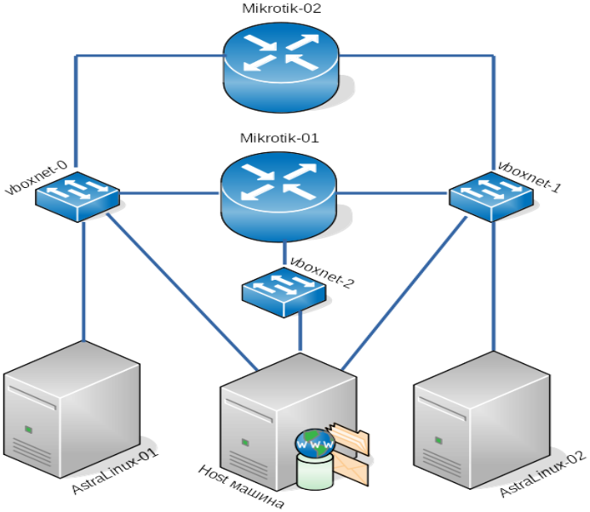

Рисунок 1 – Конфигурация сети для практического занятия

1. Вам предоставлена подсеть 10.10.N.0/24, где N — это Ваш порядковый номер в списке журнала преподавателя. Разделите полученный диапазон адресов на 2 равные подсети. Настройте все сетевые интерфейсы маршрутизаторов и виртуальных машин в соответствии с выбранной схемой адресации так, чтобы они использовали адреса из одной подсети. Какие интерфейсы пингуются?

2. На маршрутизаторе mikrotik-01 объедините интерфейсы в сетевой мост. Какие интерфейсы теперь пингуются?

3. Используя Wireshark покажите какой трафик доходит до host-машины в сети vboxnet-2.

4. В маршрутизаторе mikrotik-01 настройте VLAN с номером 2 для созданного сетевого моста. Измените конфигурацию интерфейса с vboxnet-2 так, чтобы он использовал VLAN порта с номером 2. Включите фильтрацию VLAN на сетевом мосту. Что изменилось в трафике на хост-машине в сети vboxnet-2?

5. На маршрутизаторе mikrotik-01 создайте виртуальный интерфейс VLAN для созданного моста и виртуальной сети с номером 2. Назначьте хост-машине, созданному виртуальному интерфейсу адреса из второй Вашей подсети. В виртуальных машинах astralinux создайте виртуальные интерфейсы для обработки тегированного трафика в VLAN с номером 2. Назначьте этим интерфейсам адреса из второй подсети. Продемонстрируйте тегированный трафик в сетях vboxnet-0 и vboxnet-1 и покажите, что этот трафик теряет тег в сети vboxnet-2.

6. На хост машине запустите Wireshark. На маршрутизаторе mikrotik-02 объедините интерфейсы в сетевой мост с включением протокола STP. Какие порты в каком статусе? Поясните почему такие статусы стали у портов? Покажите в захваченном потоке Wireshark покажите и объясните пакеты, относящиеся к протоколу STP.

**ВЫПОЛНЕНИЕ РАБОТЫ**

При выполнении работы было сделано следующее:

1. Собрана конфигурация в соответствии с заданием, выделенный диапазон разделён на 2 равные подсети: 10.10.3.0/25 и 10.10.3.128/25.

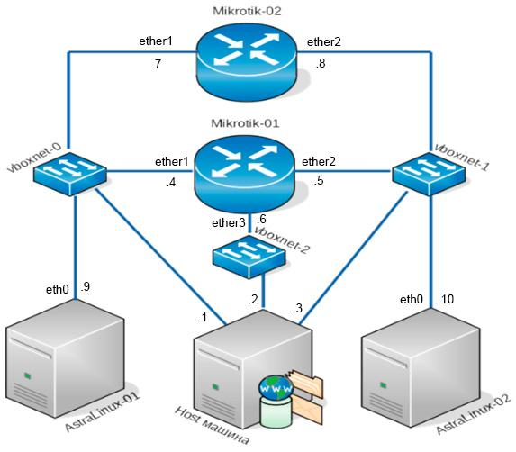

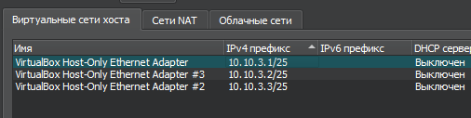

Демонстрация выданных IP-адресов:

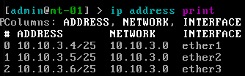 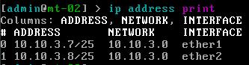

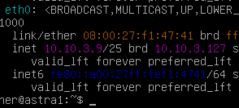 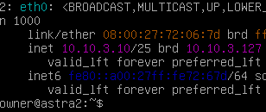

Проверяем связанность между устройствами: пинг происходит только между хостом с роутерами и хостом с машинами astralinux.

Это происходит из-за проблем с таблицами маршрутизации: из-за того, что все интерфейсы находятся в одной подсети, пакеты ходят по одним и тем же маршрутам, не добираясь до получателей.

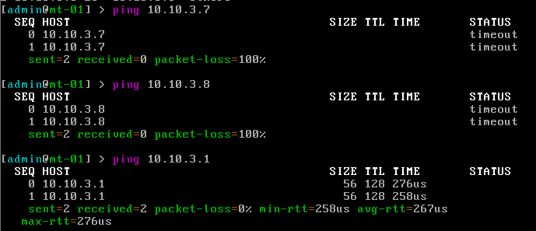

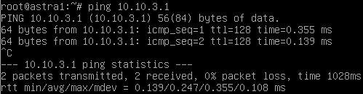

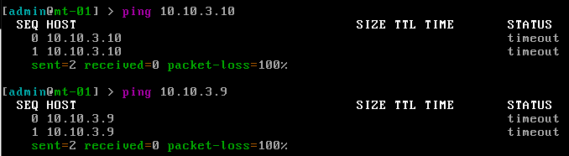

2. Объединим все интерфейсы на mt-01 в сетевой мост: создаём bridge1 во вкладке Bridge, добавляем к нему интерфейсы во вкладке Ports. Теперь роутер по сути объединил в себе все подключения и с него проходят пакеты ping до любого устройства. Между соседними устройствами также налажен контакт: пинг проходит от каждого до каждого устройства.

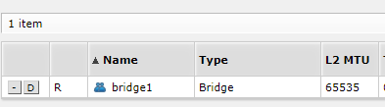

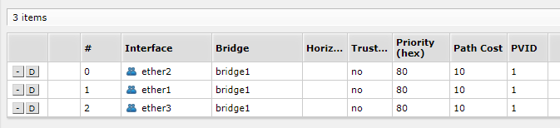

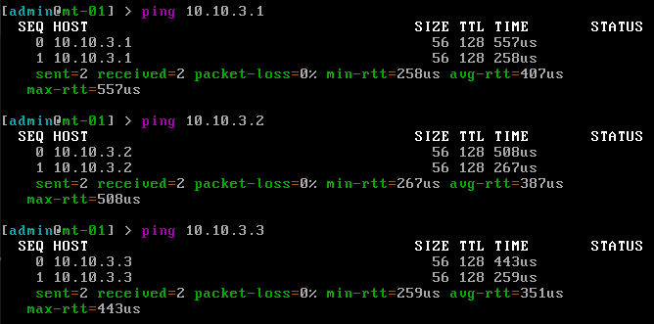

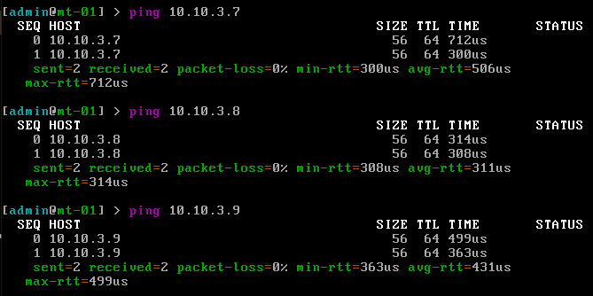

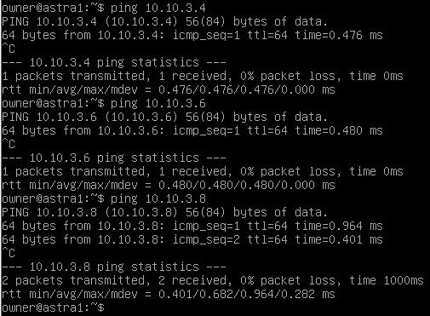

3. Посмотрим в Wireshark, какие пакеты доходят до хост-машины в сети vboxnet2: это будет весь широковещательный трафик из подсетей, подключенных к сетевому мосту bridge1 на mt-01 (адресованный даже не нашей хост-машине), что не является безопасным решением: если злоумышленник получит доступ к адаптеру подсети, то сможет видеть broadcast-пакеты из других подсетей.

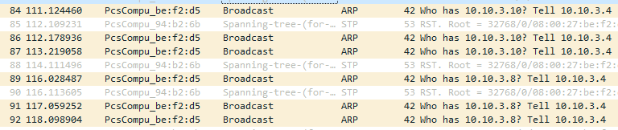

4. Для возвращения безопасности в нашу сеть настроим VLAN: в настройках bridge1 включаем опцию “VLAN Filtering” для фильтрации пакетов в виртуальных локальных сетях и на интерфейсе ether3 в меню Ports ставим значение PVID = 2. Проверяем в подменю “VLANs”, создалась ли новая виртуальная локальная сеть: да, создалась.

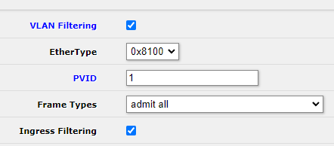 

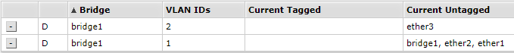

Смотрим пакеты в Wireshark: теперь ping и broadcast-пакеты не доходят до интерфейса ether3, так как он принадлежит VLAN 2, а все остальные интерфейсы - подсети VLAN 1. Для проверки наличия ARP-пакетов были проведены ping с astra1 до mt-01 ether1 и ether2. ARP-пакеты в подсети vboxnet2 на хосте отсутствуют, из-за чего также перестали проходить ping-пакеты от astra1 до хоста.

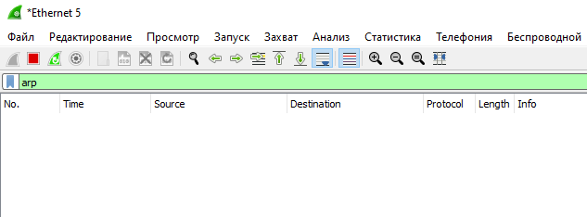

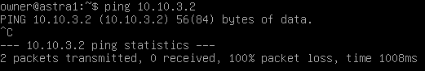

5. Создадим виртуальный интерфейс на mt-01 во вкладке Interfaces: типом интерфейса назначим VLAN, в поле VLAN ID впишем 2, далее добавим его в Bridge->Ports к bridge1. Хосту на адаптере vboxnet2 заменим адрес на подходящий для второй подсети: 10.10.3.129, а новому виртуальному интерфейсу присвоим адрес 10.10.3.130 в меню IP -> Addresses.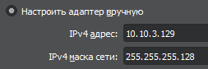

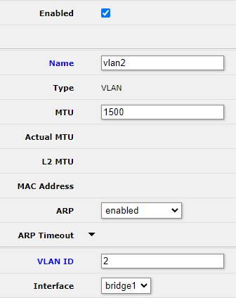

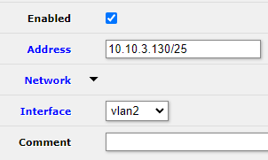

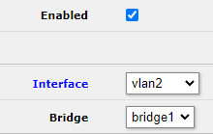

В виртуальных машинах astalinux создадим виртуальные интерфейсы для обработки тегированного трафика в VLAN-2 и назначим этим интерфейсам адреса из второй подсети (10.10.3.131 и 10.10.3.132 соответственно). Чтобы добавить интерфейс eth0.2 с привязкой к VLAN-2, пропишем “ip link add link eth0 name eth0.2 type vlan id 2”. Назначим ему IP адрес в файле /etc/network/interfaces.d/eth0:

astra1

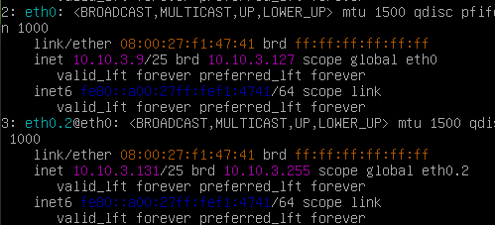

astra2

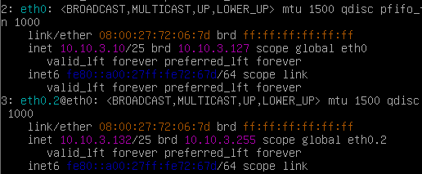

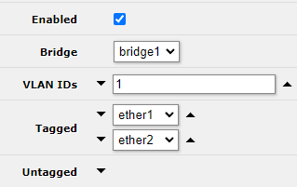

Для того, чтобы перевести порты (интерфейсы) mt-01, в режим trunk (т.е. передающий пакеты с тегом VLAN) (в сетях vboxnet0 и vboxnet1 имеются устройства и с VLAN-1, и с VLAN-2, из-за чего нужно их разделять в рамках подсети), в меню VLANs добавляем новое правило для VLAN-1: ставим метку tagged на ether1 и ether2 (интерфейсах, соединённых с vboxnet0 и vboxnet1 соответственно).

Далее пробуем пинговать устройства в рамках всей нашей сети: от astra2 (10.10.3.10) к astra1 (10.10.3.131). Оба интерфейса хоста и маршрутизатора находятся в виртуальной сети VLAN-1, и смотря в пакеты, мы видим тег, соответствующий этой VLAN.

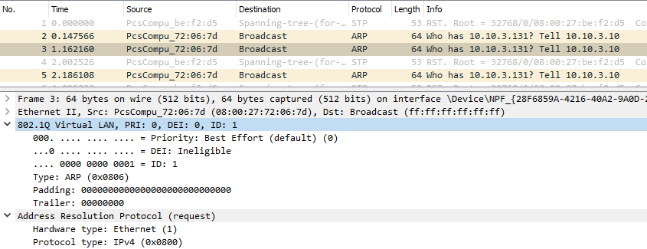

Смотрим в сеть vboxnet2: ARP-запросы, приходившие от astra2, не обладают тегом, как и требуется по заданию. Это происходит из-за того, что в подсети VLAN-2 наши интерфейсы обладают меткой untagged.

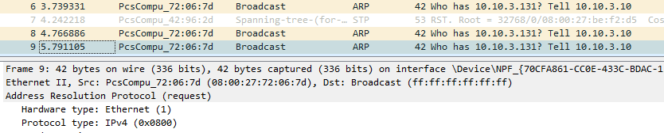

Дополнительная демонстрация тегированного + нетегированного трафика: пинг с хоста до astra1.

(untagged)

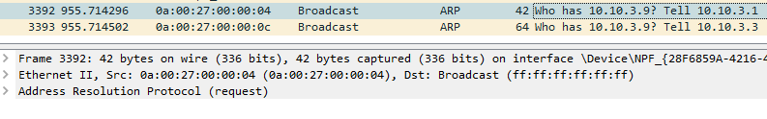

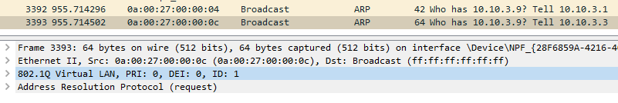

6. На маршрутизаторе mt-02 объединим интерфейсы в сетевой мост с включением протокола STP. Для этого при создании сетевого моста отметим пункт “Protocol Mode” как RSTP (модифицированная версия STP, имеет меньшее время ожидания для построения дерева).

Проверим STP-статусы сетевых мостов на маршрутизаторах: зайдём в подменю Bridge и проверим параметры bridge1 на mt-02: видим, что сетевой мост маршрутизатор стал “корневым” мостом сети. На mt-01 видим, что он не считает себя “корневым”, но имеет интерфейс “root-port”.

NOTE (!):

* ***Root port*** (корневой порт) — это порт, который имеет *минимальную стоимость* до любого порта корневого коммутатора (root bridge);
* ***Designated port*** (назначенный порт) — это порт, который имеет кратчайшее расстояние от *назначенного коммутатора* до корневого коммутатора.

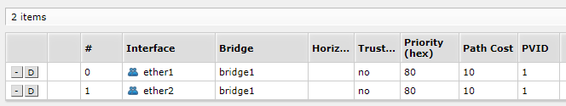

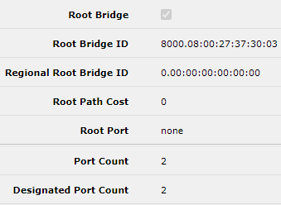

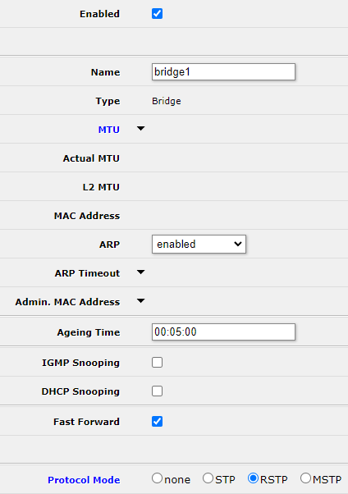

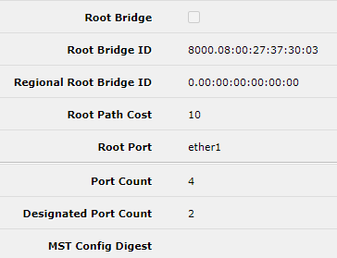

Проверим порты маршрутизаторов:

Видим, что оба порта mt-02 имеют статус designated, т.е. являются портами с наименьшей стоимостью пути до корневого моста и они будут использовать для доступа к нему.

Также у каждого порта есть состояния: у ether1 и ether2 видим отмеченными состояния Learning и Forwarding, т.е. они изучают MAC-адреса получаемых пакетов и пересылают пакеты дальше.

ether1 mt-02 ether2 mt-02

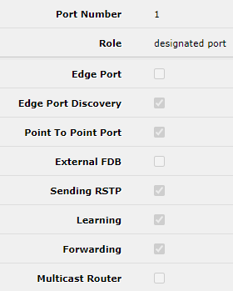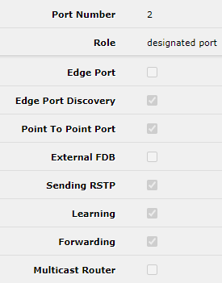

На mt-01 ситуация следующая: интерфейс ether1 является корневым портом, ether2 - alternate port (альтернативный корневой порт — действует как резервный для корневого (root port). Когда корневой порт заблокирован или утерян, альтернативный становится корневым), ether3 & vlan-2 - designated port.

ether2 ether3 ether1

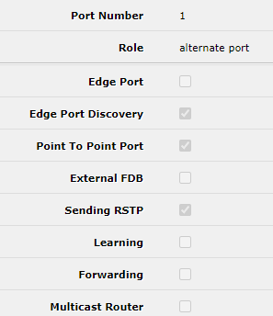 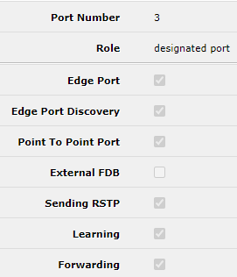 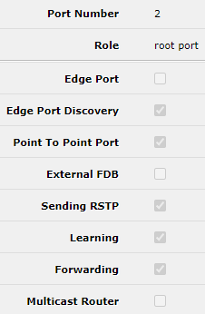

Так как ether2 является альтернативным корнем, он не участвует в пересылании трафика в отличие от ether1 и ether3.

Смотрим пакеты в Wireshark: те, что относятся к протоколу STP, отправляются в сеть раз в 15 секунд (delay). В каждом таком пакете от портов можно увидеть, кто является корневым коммутатором в сети и роли, флаги самих же этих портов (learning/forwarding/…).

Пример стандартного STP-пакета приведён на скриншоте ниже.

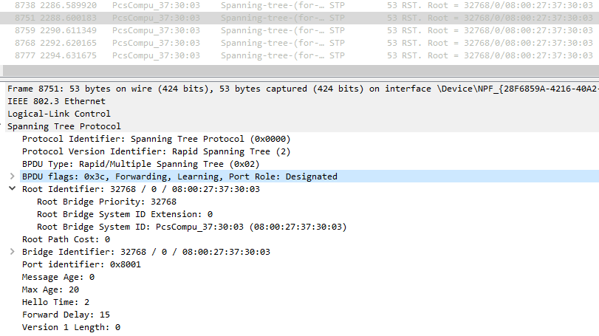

Попробуем выключить-включить маршрутизатор mt-02: через STP в сеть отправляются пакеты Topology Change, т.е. информирование об изменениях в существующем дереве. Выбирается новый Root Bridge и Root Port, некоторые порты меняют свои роли. По включению роутера снова происходит Topology Change и всё возвращается в исходное состояние.

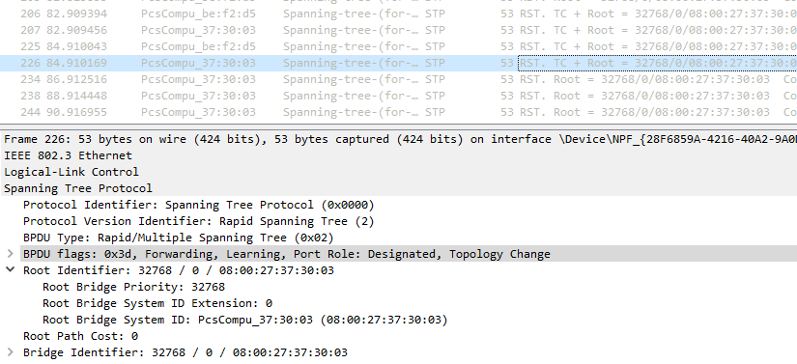

Все задания практической работы выполнены успешно.